数据知识产权登记流程
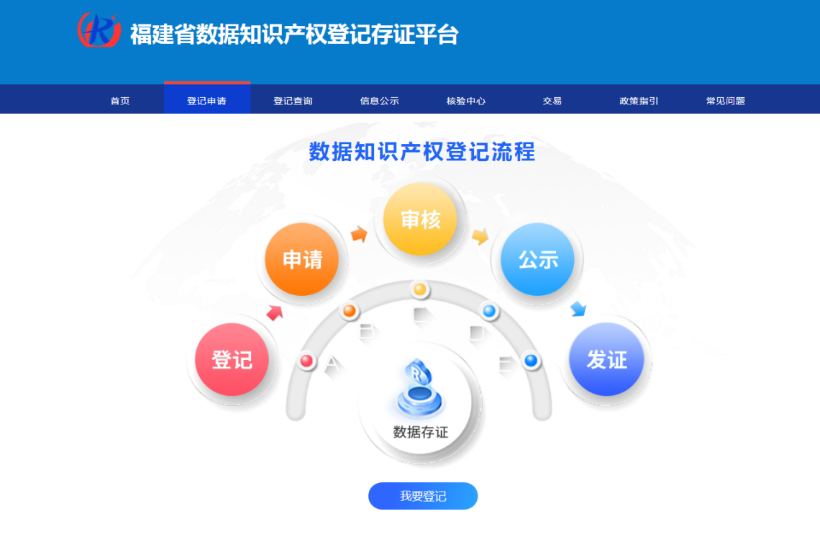
步骤1、登录数据知识产权登记网址：http://175.42.33.217:40240/ （点击我要登记）
步骤2、进入登录界面
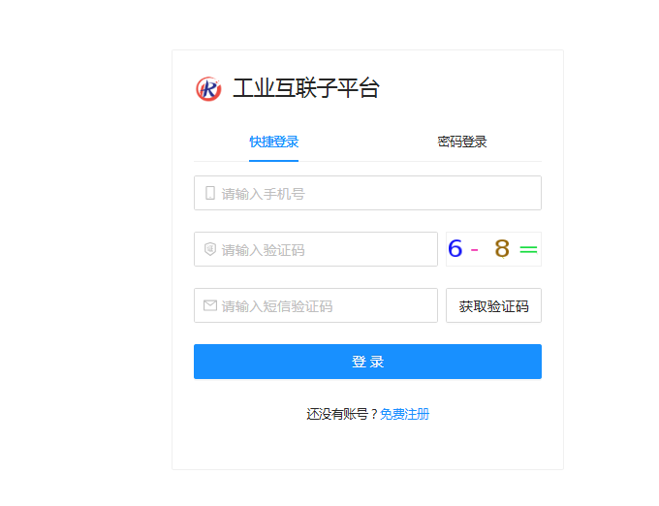
步骤3、注册账号
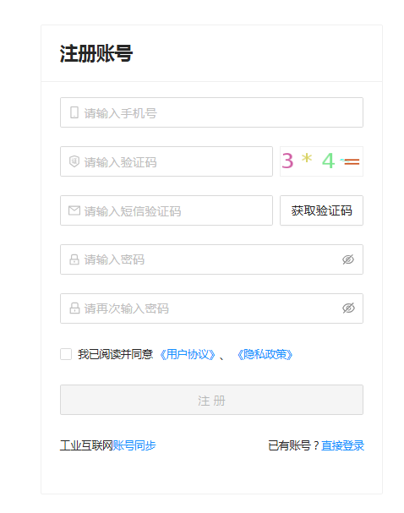

步骤4、注册后登录系统并填写。
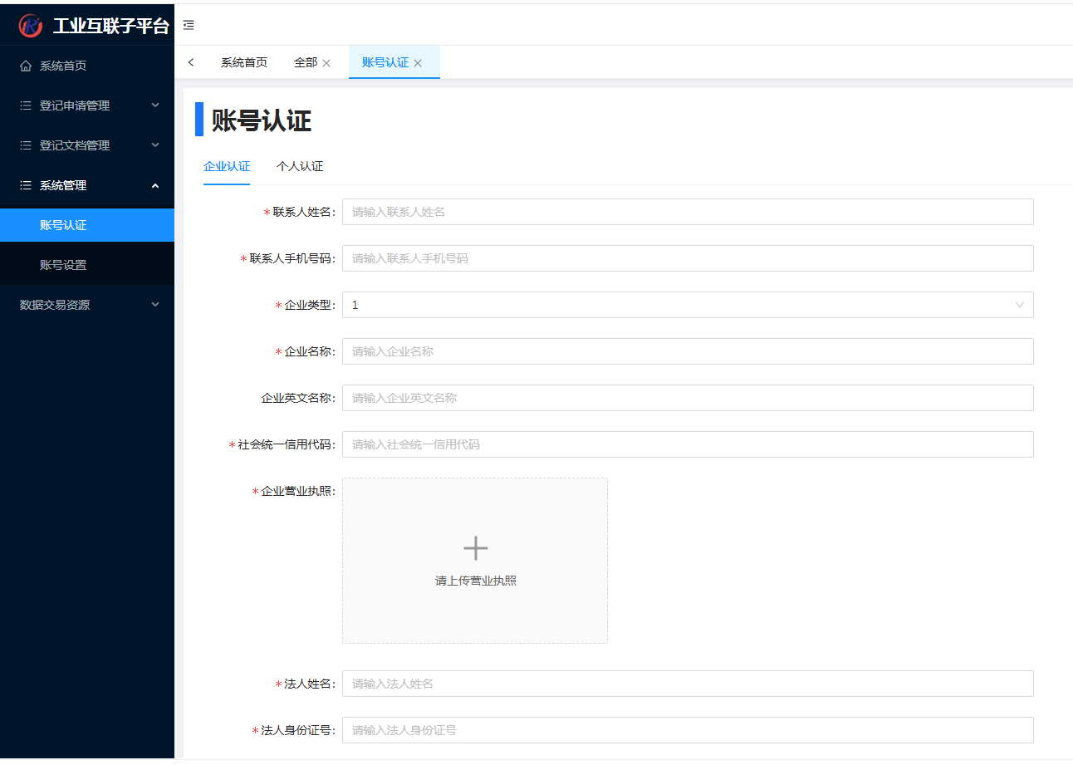

步骤5、点登记申请管理-全部-发起申请，填写申请信息
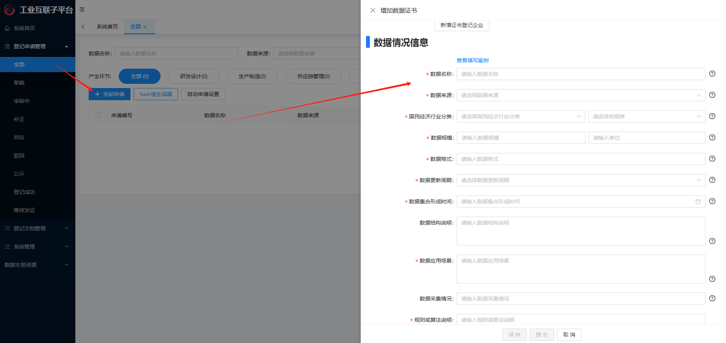

附注：填写说明

